Капитан Козлов.
Познавательные путешествия
Не путешествуйте просто так. Познавайте!
http://captain-kozlov.ru/

Если Вы собираетесь посетить Тимашевск, то эта информация для Вас!
А Вы знали, что... ?

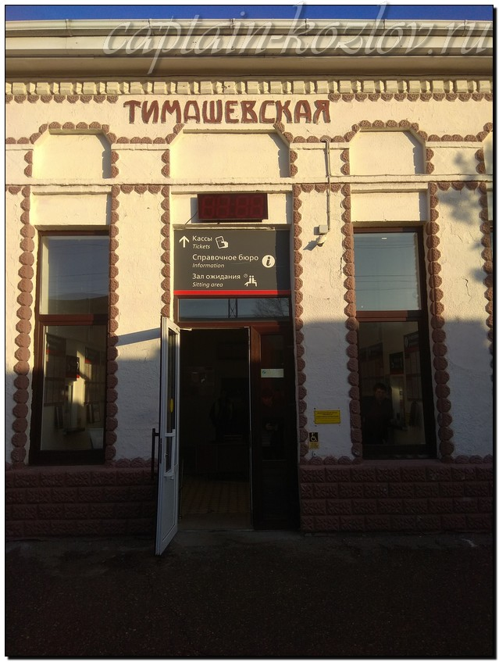
Что непременно стоит посетить в городе Тимашевске?

Сувениры из Тимашевска :

Книги автора из серии "Путешествия. Козлов"
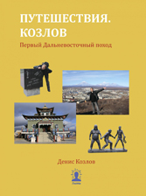 | 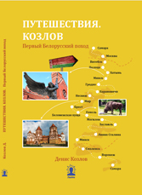 | 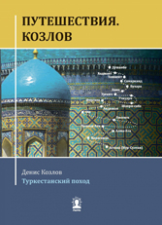
Первый Дальневосточный поход  Купить книгу | Первый Белорусский поход  Купить книгу | Туркестанский поход  Купить книгу

Instagram: captain_kozlov.ru

